Boîtes de tirage rondes avec rebord de marquage en acier inoxydable.
Sols nettoyés à l'eau
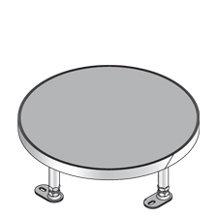
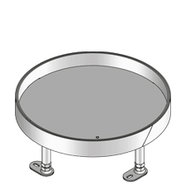
La cassette de nivellement et le couvercle aveugle doivent être fabriqués en acier inoxydable.
La cassette doit avoir des rebords relevés qui forment un rebord de marquage.
La cassette de nivellement doit être équipée de 4 pieds de nivellement.
On doit pouvoir choisir une profondeur d'insertion pour le revêtement de sol de 12 ou 30 mm. Des remplissages en PVC de 6 mm d'épaisseur sont disponibles.
Un couvercle rempli avec une plaque d'acier inoxydable sablée doit également exister.
La livraison fournit également un caoutchouc (entre la cassette et le couvercle) qui assure l'étanchéité et amortit le bruit de pas.
La charge maximale de la boîte de raccordement est de 2 kN (4 kN en cas de couvercle rempli).

Dimensions des cassettes de nivellement et couvercles aveugle en INOX (à choisir) :
- ensemble rond avec diamètre 305 mm, profondeur d'insertion 12 mm
- ensemble rond avec diamètre 305 mm, profondeur d'insertion 30 mm
- ensemble rond avec diamètre 305 mm, rempli avec INOX
12/10/2018

